PONIEDZIAŁEK 15.01
Posiłki | Dieta podstawowa | Dieta lekkostrawna | Dieta lekkostrawna z ograniczeniem węglowodanów łatwoprzyswajalnych | Dieta lekkostrawna z ograniczeniem tłuszczów nasyconych | Dieta wysokobiałkowa
Śniadanie | Wędlina drobiowa 50 g (7,9),sałata masłowa 2 liście, ogórek 50 g, masło 20 g (7),bułka śniadaniowa (1),herbata 200 ml  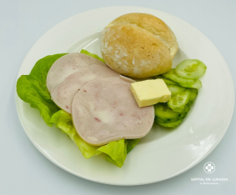 | Wędlina drobiowa 50 g (7,9),sałata masłowa 2 liście, ogórek 50 g, masło 20 g (7),bułka śniadaniowa (1),herbata 200 ml | Wędlina drobiowa 50 g (7,9),sałata masłowa 2 liście, ogórek 50 g, masło 20 g (7),bułka graham (1),herbata 200 ml  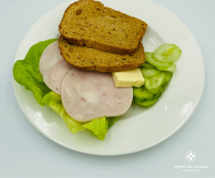 | Wędlina drobiowa 50 g (7,9),sałata masłowa 2 liście, ogórek 50 g, masło 20 g (7),bułka śniadaniowa (1),herbata 200 ml | Wędlina drobiowa 50 g (7,9),sałata masłowa 2 liście, ogórek 50 g, masło 20 g (7),bułka śniadaniowa (1),herbata 200 ml
Obiad | Zupa gulaszowa z wieprzowiną 450ml (9)  Kasza jęczmienna 150g,  Klopsy z indyka w sosie brokułowym 150g (1,3,7)  Surówka Colesław 150g (7)  Kompot  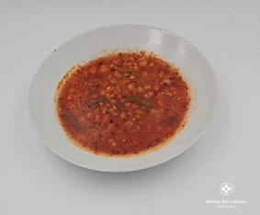  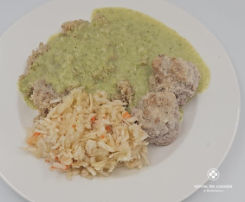 | Zupa gulaszowa z wieprzowiną 450ml (9)  Kasza jęczmienna 150g,  Klopsy z indyka w sosie brokułowym 150g (1,3,7)  Surówka Colesław 150g (7)  Kompot | Zupa gulaszowa z wieprzowiną 450ml (9)  Kasza jęczmienna 150g,  Klopsy z indyka w sosie brokułowym 150g (1,3,7)  Surówka Colesław 150g (7)  Kompot | Zupa gulaszowa 450ml (9)  Placki ziemniaczane z sosem pieczarkowym 150 g (1,3,7)  Surówka Colesław 150g, (7)  Kompot  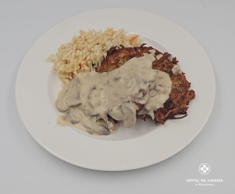 | Zupa gulaszowa z wieprzowiną z dodatkiem Fresubin Powder 450ml (9)  Kasza jęczmienna 150g,  Klopsy z indyka w sosie brokułowym 150g (1,3,7)  Surówka Colesław 150g (7)  Kompot
Kolacja | Ser emmentaler (50g), jajko gotowane, pomidor 50g, masło 20g(7), chleb pszenno-żytni 3 kromki (1) herbata 200ml  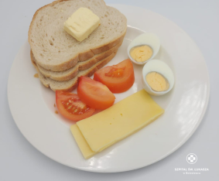 | Ser emmentaler (50g), jajko gotowane, pomidor 50g, masło 20g(7), chleb pszenny 3 kromki (1) herbata 200ml | Ser emmentaler (50g), jajko gotowane, pomidor 50g, masło 20g(7), chleb graham 3 kromki (1) herbata 200ml  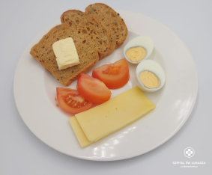 | Ser emmentaler (50g), jajko gotowane, pomidor 50g, masło 20g(7), chleb pszenno-żytni 3 kromki (1) herbata 200ml | Koktajl bananowo-truskawkowy z ONS 400ml  Herbata 200ml
Podsumowanie wartości odżywczych | Energia: 2077kcal,  B: 80g/ T: 85g/ W: 256g | Energia: 2077kcal,  B: 80g/ T: 85g/ W: 256g | Energia: 2077kcal,  B: 80g/ T: 85g/ W: 256g | Energia: 2155kcal,  B: 94g/ T: 76g/ W: 286g | Energia: 2412kcal  B: 144g/ T: 96g/ W: 282g

WTOREK 16.01

Posiłki | Dieta podstawowa | Dieta lekkostrawna | Dieta lekkostrawna z ograniczeniem węglowodanów łatwoprzyswajalnych | Dieta lekkostrawna z ograniczeniem tłuszczów nasyconych | Dieta wysokobiałkowa
Śniadanie | Płatki owsiane z jogurtem i chutneyem wiśniowym 100g (1,7), Polędwica z majerankiem 40g (9,10), pomidor 40g, chleb pszenny (1), masło 20g (7g), herbata 200g  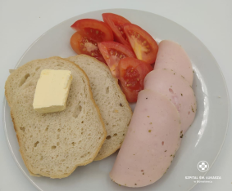  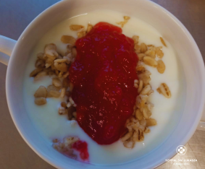 | Płatki owsiane z jogurtem i chutneyem wiśniowym 100g (1,7), Polędwica z majerankiem 40g (9,10), pomidor 40g, chleb pszenny (1), masło 20g (7g), herbata 200g | Płatki owsiane z jogurtem i chutneyem wiśniowym 100g (1,7), Polędwica z majerankiem 40g (9,10), pomidor 40g, chleb graham (1), masło 20 g (7g), herbata 200g  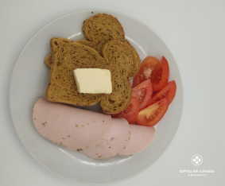 | Płatki owsiane z jogurtem i chutneyem wiśniowym 100g (1,7), Polędwica z majerankiem 40g (9,10), pomidor 40g, chleb pszenny (1), masło 20g (7g), herbata 200g | Owsianka z ONS i chutneyem wiśniowym 100g (1,7), Polędwica z majerankiem 40g (9,10), pomidor 40g, chleb pszenny (1), masło 20g (7g), herbata 200g
Obiad | Zupa koperkowa z ryżem 450ml (7,9)  Ziemniaki gotowane 150g  Gołąbki leniwe w sosie pomidorowym 250g (1,3,7)  Kompot  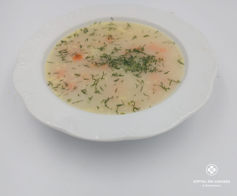  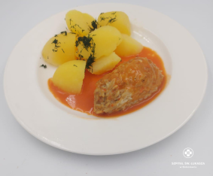 | Zupa koperkowa z ryżem 450ml (7,9)  Ziemniaki gotowane 150g  Gołąbki leniwe w sosie pomidorowym 250g (1,3,7)  Kompot | Zupa koperkowa z ryżem 450ml (7,9)  Ziemniaki gotowane 150g  Gołąbki leniwe w sosie pomidorowym 250g (1,3,7)  Kompot | Zupa koperkowa z ryżem 450ml (7,9)  Ryż zapiekany z jabłkami, śmietaną i wiśniami 400g (1,3,7), Kompot  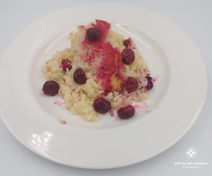 | Zupa koperkowa z ryżem z dodatkiem Fresubin Powder 450ml (7,9)  Ziemniaki gotowane 150g  Gołąbki leniwe w sosie pomidorowym 250g (1,3,7)  Kompot
Kolacja | Winerki wieprzowo-drobiowe (1,3,7) Musztarda 20g  Pomidor 50g, Masło 20g, Bułka grahamka (1),  Herbata 200ml  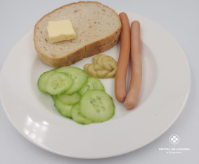 | Winerki wieprzowo-drobiowe (1,3,7) Musztarda 20g  Pomidor 50g, Masło 20g, Bułka pszenna (1),  Herbata 200ml | Winerki wieprzowo-drobiowe (1,3,7) Musztarda 20g  Pomidor 50g, Masło 20g, Bułka grahamka (1),  Herbata 200ml 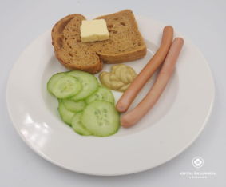 | Winerki wieprzowo-drobiowe (1,3,7) Musztarda 20g  Pomidor 50g, Masło 20g, Bułka pszenna (1),  Herbata 200ml | Czekoladowy koktajl jaglany z ONS  Herbata 200ml
Podsumowanie wartości odżywczych | Energia: 2409kcal  B: 96g/ T: 87g/ W: 322g | Energia: 2409kcal  B: 96g/ T: 87g/ W: 322g | Energia: 2409kcal  B: 96g/ T: 87g/ W: 322g | Energia: 2338kcal  B: 77g/ T: 81g/ W: 341g | Energia: 2258kcal  B: 101g/ T: 84/ W: 278

ŚRODA 17.01

Posiłki | Dieta podstawowa | Dieta lekkostrawna | Dieta lekkostrawna z ograniczeniem węglowodanów łatwoprzyswajalnych | Dieta lekkostrawna z ograniczeniem tłuszczów nasyconych | Dieta wysokobiałkowa
Śniadanie | Jogurt naturalny z płatkami orkiszowymi z konfiturą ze śliwek 100g (1),(7) Szynka z indyka 70g (7), ogórek 50g, rzodkiewka 2szt, bułka pszenna (1), masło 20g (7), herbata 200ml  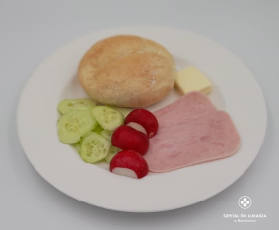  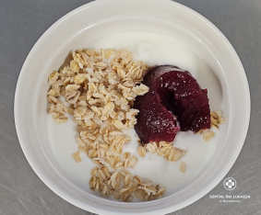 | Jogurt naturalny z płatkami orkiszowymi z konfiturą ze śliwek 100g (1),(7) Szynka z indyka 70g (7), ogórek 50g, rzodkiewka 2szt, bułka pszenna (1), masło 20g (7), herbata 200ml | Jogurt naturalny z płatkami orkiszowymi z konfiturą ze śliwek 100g (1),(7) Szynka z indyka 70g (7), ogórek 50g, rzodkiewka 2szt, bułka graham (1), masło 20g (7), herbata 200ml  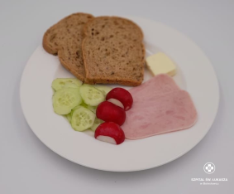 | Płatki orkiszowe z ONS i konfiturą ze śliwek 100g (1),(7) Szynka z indyka 70g (7), ogórek 50g, rzodkiewka 2szt, bułka pszenna/graham (1), masło 20g (7), herbata 200ml | Płatki orkiszowe z ONS i konfiturą ze śliwek 100g (1),(7) Szynka z indyka 70g (7), ogórek 50g, rzodkiewka 2szt, bułka pszenna/graham (1), masło 20g (7), herbata 200ml
Obiad | Zupa dyniowa z makaronem 450ml ( 1,3,7,9)  Kasza gryczana 150g  Kotlet mielony wieprzowy 150g (1,3,7)  Surówka z czerwonej kapusty 150g (7)  Kompot  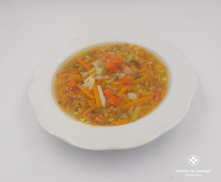  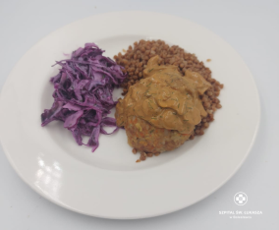 | Zupa dyniowa z makaronem 450ml ( 1,3,7,9)  Kasza gryczana 150g  Kotlet mielony wieprzowy 150g (1,3,7)  Brokuł gotowany na parze 150g (7)  Kompot | Zupa dyniowa z makaronem 450ml ( 1,3,7,9)  Kasza gryczana 150g  Kotlet mielony wieprzowy 150g (1,3,7)  Brokuł gotowany na parze 150g (7)  Kompot | Zupa dyniowa z makaronem 450ml ( 1,3,7,9)  Placki z kaszy jaglanej w sosie brokułowym 200g (1,3,7),  Surówka z czerwonej kapusty 150g (7)  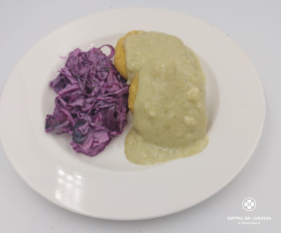 | Zupa dyniowa z makaronem 450ml ( 1,3,7,9)  Kasza gryczana 150g  Kotlet mielony wieprzowy 150g (1,3,7)  Surówka z czerwonej kapusty 150g (7)  Kompot
Kolacja | Dżem truskawkowy 50g (11), twarożek waniliowy 80g (7), chleb graham 3 kromki (1), masło 20g (7), herbata 200ml  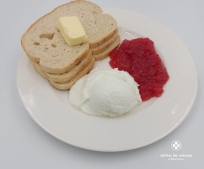 | Dżem truskawkowy 50g (11), twarożek waniliowy 80g (7), chleb pszenny 3 kromki (1), masło 20g (7), herbata 200ml | Dżem truskawkowy 50g (11), twarożek waniliowy 80g (7), chleb graham 3 kromki (1), masło 20g (7), herbata 200ml  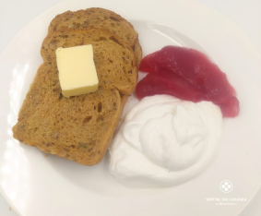 | Dżem truskawkowy 50g (11), twarożek waniliowy, chleb pszenny 3 kromki (1), masło 20g (7), herbata 200ml | Dżem truskawkowy 50g (11), twarożek waniliowy z dodatkiem Fresubin 80g (7), chleb pszenny 3 kromki (1), masło 20g (7), herbata 200ml
Podsumowanie wartości odżywczych | Energia: 2794kcal  B:111g/ T: 114g/ W: 340g | Energia: 2794kcal  B:111g/ T: 114g/ W: 340g | Energia: 2794kcal  B:111g/ T: 114g/ W: 340g | Energia: 2474kcal  B: 76g/ T: 109g/ W: 299g | Energia: 2755kcal  B:126g/T:88g/373g

CZWARTEK 18.01

Posiłki | Dieta podstawowa | Dieta lekkostrawna | Dieta lekkostrawna z ograniczeniem węglowodanów łatwoprzyswajalnych | Dieta lekkostrawna z ograniczeniem tłuszczów nasyconych | Dieta wysokobiałkowa
Śniadanie | Jogurt naturalny z prażonymi jabłkami z kardamonem 100g (7), pasta jajeczna z koprem 80g (9,10), ser gouda 50g (7), sałata masłowa 20g, chleb graham 2 kromki, masło 20g (7), herbata 200ml  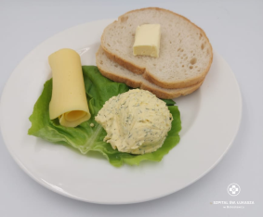  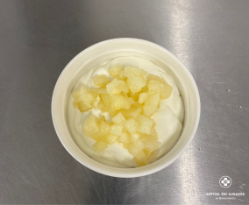 | Jogurt naturalny z prażonymi jabłkami z kardamonem 100g (7), pasta jajeczna z koprem 80g (9,10), ser gouda 50g (7) , sałata masłowa 20g, chleb pszenny 2 kromki, masło 20g (7), herbata 200ml | Jogurt naturalny z prażonymi jabłkami z kardamonem 100g (7), pasta jajeczna z koprem 80g (9,10), ser gouda 50g (7) sałata masłowa 20g, chleb graham 2 kromki, masło 20g (7), herbata 200ml  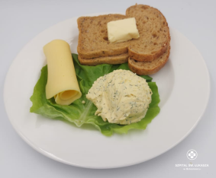 | Jogurt naturalny z prażonymi jabłkami z kardamonem 100g (7), pasta jajeczna z koprem 80g (9,10), ser gouda 50g (7), sałata masłowa 20g, chleb pszenny 2 kromki, masło 20g (7), herbata 200ml | Jogurt naturalny z prażonymi jabłkami z kardamonem 100g (7), pasta jajeczna z koprem 80g (9,10), ser gouda 50g (7), sałata masłowa 20g, chleb pszenny 2 kromki, masło 20g (7), herbata 200ml
Obiad | Zupa jarzynowa z zielonym groszkiem 450ml (7,9)  Ziemniaki gotowane 150g,  Gulasz wieprzowy z warzywami 150g (1,7,9)  Surówka z buraczków 150g  Kompot  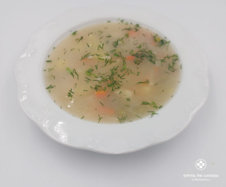  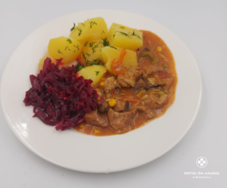 | Zupa jarzynowa z zielonym groszkiem 450ml (7,9)  Ziemniaki gotowane 150g,  Gulasz wieprzowy z warzywami 150g (1,7,9)  Surówka z buraczków 150g  Kompot | Zupa jarzynowa z zielonym groszkiem 450ml (7,9)  Ziemniaki gotowane 150g,  Gulasz wieprzowy z warzywami 150g (1,7,9)  Surówka z buraczków 150g  Kompot | Zupa jarzynowa z zielonym groszkiem 450ml (7,9)  Risotto z dynią, cukinią i szpinakiem 350g (7), Pomidory z vinaigrette i koprem 120g (10), Kompot  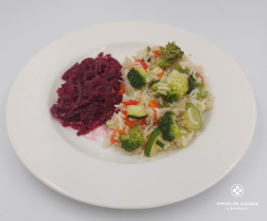 | Zupa jarzynowa z zielonym groszkiem 450ml (7,9)  Ziemniaki gotowane 150g,  Gulasz wieprzowy z warzywami 150g (1,7,9)  Surówka z buraczków 150g  Kompot
Kolacja | Kiełbaski śląskie (1,6,9), ogórek 50g, pomidory z oliwą z oliwek 70g, ketchup 30g, masło 20g (7), chleb pszenny 4 kromki (1), herbata 200ml  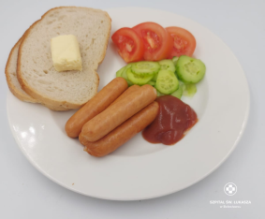 | Kiełbaski śląskie (1,6,9), ogórek 50g, pomidory z oliwą z oliwek 70g, ketchup 30g, masło 20g (7), chleb pszenny 4 kromki (1), herbata 200ml | Kiełbaski śląskie (1,6,9), ogórek 50g, pomidory z oliwą z oliwek 70g, ketchup 30g, masło 20g (7), chleb graham 4 kromki (1), herbata 200ml  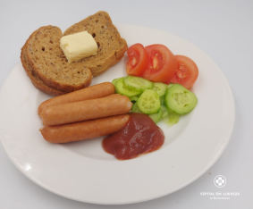 | Kiełbaski śląskie (1,6,9), ogórek 50g, pomidory z oliwą z oliwek 70g, ketchup 30g, masło 20g (7), chleb pszenny 4 kromki (1), herbata 200ml | Budyń ryżowy z ONS i owocami 350g  Herbata 200ml
Podsumowanie wartości odżywczych | Energia: 2723kcal  B: 109g/ T: 150g/ W: 250g | Energia: 2723kcal  B: 109g/ T: 150g/ W: 250g | Energia: 2723kcal  B: 109g/ T: 150g/ W: 250g | Energia: 2536kcal  B: 96g/ T: 140g/ W: 230g | Energia: 2556kcal  B:126g/ T: 98g/ W304g

PIĄTEK 19.01

Posiłki | Dieta podstawowa | Dieta lekkostrawna | Dieta lekkostrawna z ograniczeniem węglowodanów łatwoprzyswajalnych | Dieta lekkostrawna z ograniczeniem tłuszczów nasyconych | Dieta wysokobiałkowa
Śniadanie | Szynka drobiowa 50g (11), pasztet pieczony 50g (9,10), masło 20 g, ogórek 50 g, pomidor 50g, bułka pszenna (1), herbata 200ml  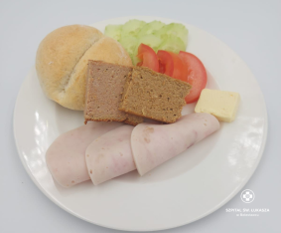 | Szynka drobiowa 50g (11), pasztet pieczony 50g (9,10), masło 20 g, ogórek 50 g, pomidor 50g, bułka pszenna (1), herbata 200ml | Szynka drobiowa 50g (11), pasztet pieczony 50g (9,10), masło 20 g, ogórek 50 g, pomidor 50g, bułka graham (1), herbata 200ml  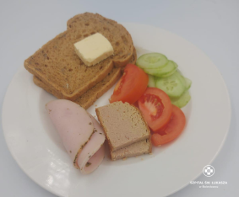 | Szynka drobiowa 50g (11), pasztet pieczony 50g (9,10), masło 20 g, ogórek 50 g, pomidor 50g, bułka pszenna (1), herbata 200ml | Szynka drobiowa 50g (11), masło 20 g, ogórek 50 g, pomidor 50g, bułka pszenna (1), herbata 200ml  Koktajl bananowo-truskawkowy z ONS 200ml
Obiad | Zupa brokułowa 450ml (7,9)  Ziemniaki gotowane 150g  Kotlet rybny w sosie koperkowym 150g (1,3,4,7)  Surówka z kiszonej kapusty 150g,  Kompot  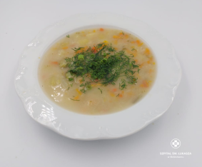  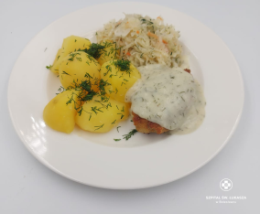 | Zupa brokułowa 450ml (7,9)  Ziemniaki gotowane 150g  Kotlet rybny w sosie koperkowym 150g (1,3,4,7)  Surówka z marchewki 150g,  Kompot | Zupa brokułowa 450ml (7,9)  Ziemniaki gotowane 150g  Kotlet rybny w sosie koperkowym 150g (1,3,4,7)  Surówka z marchewki 150g,  Kompot | Zupa brokułowa 450ml (7,9)  Naleśniki z twarożkiem waniliowym, sosem truskawkowym i mango 450g (1,3,7), Kompot  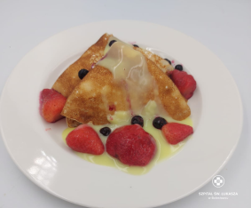 | Zupa brokułowa 450ml (7,9)  Ziemniaki gotowane 150g  Kotlet rybny w sosie koperkowym 150g (1,3,4,7)  Surówka z marchewki 150g,  Kompot
Kolacja | Kurczak w galarecie 100g (7,9), ser edamski 50g, sałata masłowa 20g, chleb pszenny 2 kromki (1), herbata 200ml  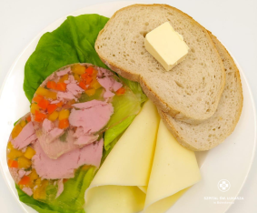 | Kurczak w galarecie 100g (7,9), ser edamski 50g, sałata masłowa 20g, chleb pszenny 2 kromki (1), herbata 200ml) | Kurczak w galarecie 100g (7,9), ser edamski 50g, sałata masłowa 20g, chleb graham 2 kromki (1), herbata 200ml)  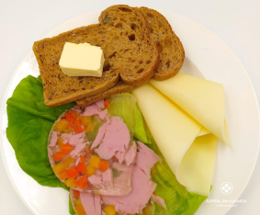 | Kurczak w galarecie 100g (7,9), ser edamski 50g, sałata masłowa 20g, chleb pszenny 2 kromki (1), herbata 200ml) | Kurczak w galarecie 100g (7,9), ser edamski 50g, sałata masłowa 20g, chleb pszenny 2 kromki (1), herbata 200ml)
Podsumowanie wartości odżywczych | Energia: 2099kcal  B: 144g/ T: 103g/ W: 163g | Energia: 2099kcal  B: 144g/ T: 103g/ W: 163g | Energia: 2099kcal  B: 144g/ T: 103g/ W: 163g | Energia: 1916kcal  BL 129g/ T: 89g/ W: 162g | Energia: 2099kcal  B: 144g/ T: 103g/ W: 163g

SOBOTA 20.01

Posiłki | Dieta podstawowa | Dieta lekkostrawna | Dieta z ograniczeniem węglowodanów łatwoprzyswajalnych | Dieta z ograniczeniem tłuszczów nasyconych | Dieta wysokobiałkowa
Śniadanie | Kiełbasa biała 100g (6,9,10), pomidor 50g, sałata masłowa 20g, ketchup 20g, masło 20g (7), bułka pszenna (1), herbata 200ml  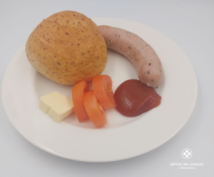 | Kiełbasa parówkowa 100g (6,9,10), pomidor 50g, sałata masłowa 20g, ketchup 20g, masło 20g (7), bułka pszenna (1), herbata 200ml | Kiełbasa parówkowa 100g (6,9,10), pomidor 50g, sałata masłowa 20g, ketchup 20g, masło 20g (7), bułka graham (1), herbata 200ml  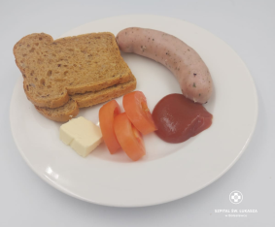 | Kiełbasa parówkowa 100g (6,9,10), pomidor 50g, sałata masłowa 20g, ketchup 20g, masło 20g (7), bułka pszenna (1), herbata 200ml | Jaglanka jabłkowa z dodatkiem ONS 400g  Herbata 200ml
Obiad | Zupa kalafiorowa 450ml (7,9)  Makaron zapiekany z kurczakiem, brokułami i szpinakiem z mozzarellą 350g (1,3,7)  Kompot  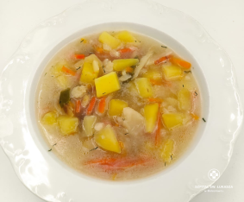  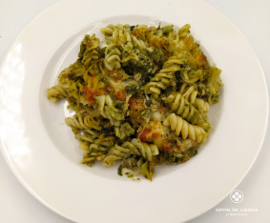 | Zupa kalafiorowa 450ml (7,9)  Makaron zapiekany z kurczakiem, brokułami i szpinakiem z mozzarellą 350g (1,3,7)  Kompot | Zupa kalafiorowa 450ml (7,9)  Makaron zapiekany z kurczakiem, brokułami i szpinakiem z mozzarellą 350g (1,3,7)  Kompot | Zupa kalafiorowa 450ml (7,9)  Zapiekanka makaronowa z brokułem, groszkiem i mozzarellą 300g,  Kompot  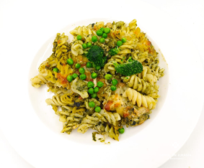 | Zupa kalafiorowa 450ml (7,9)  Makaron zapiekany z kurczakiem, brokułami i szpinakiem z mozzarellą 350g (1,3,7)  Kompot
Kolacja | Sałatka warzywna z pieczonych warzyw 100g(7,9), ser gouda 50g (7), sałata masłowa 20g, chleb pszenny 3 kromki (1), herbata 200ml  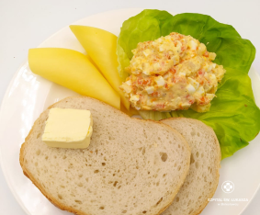 | Sałatka warzywna z pieczonych warzyw 100g(7,9), ser gouda 50g (7), sałata masłowa 20g, chleb pszenny 3 kromki (1), herbata 200ml | Sałatka warzywna z pieczonych warzyw 100g(7,9), ser gouda 50g (7), sałata masłowa 20g, chleb graham 3 kromki (1), herbata 200ml  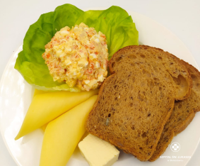 | Sałatka warzywna z pieczonych warzyw 100g(7,9), ser gouda 50g (7), sałata masłowa 20g, chleb graham 3 kromki (1), herbata 200ml | Sałatka warzywna z pieczonych warzyw 100g(7,9), ser gouda 50g (7), sałata masłowa 20g, chleb graham 3 kromki (1), herbata 200ml
Podsumowanie wartości odżywczych | Energia: 1956kcal  B: 137g/ T: 76g/ W: 190g | Energia: 1956kcal  B: 137g/ T: 76g/ W: 190g | Energia: 1956kcal  B: 137g/ T: 76g/ W: 190g | Energia: 1926kcal  B: 116g/ T: 81g/ W: 195g | Energia: 2102kcal  B: 140g/ T: 72g/ W: 230g

NIEDZIELA 21.01

Posiłki | Dieta podstawowa | Dieta lekkostrawna | Dieta lekkostrawna z ograniczeniem węglowodanów łatwoprzyswajalnych | Dieta lekkostrawna z ograniczeniem tłuszczów nasyconych | Dieta wysokobiałkowa
Śniadanie | Paprykarz szczeciński 80g (4,9), ser Edamski 40g (7), ogórek 50g, bułka pszenna (1), herbata 200ml  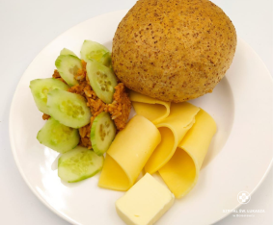 | Paprykarz szczeciński 80g (4,9), ser Edamski 40g (7), ogórek 50g, bułka pszenna (1), herbata 200ml | Paprykarz szczeciński 80g (4,9), ser Edamski 40g (7), ogórek 50g, bułka graham (1), herbata 200ml  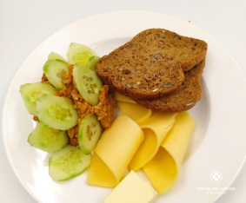 | Paprykarz szczeciński 80g (4,9), ser Edamski 40g (7), ogórek 50g, bułka pszenna (1), herbata 200ml | Szynka drobiowa 50g (11), masło 20 g, ogórek 50 g, pomidor 50g, bułka pszenna (1), herbata 200ml  Koktajl bananowo-truskawkowy z ONS 200ml
Obiad | Rosół wołowo-drobiowy z kluskami 450ml (1,3,7,9)  Kotlet drobiowy mielony z warzywami w sosie maślanym 150g (1,3,7)  Surówka z ogórka kiszonego 150g,  Kompot  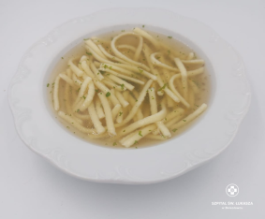  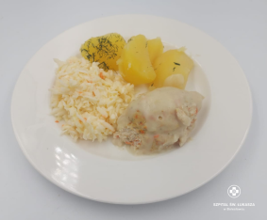 | Rosół wołowo-drobiowy z kluskami 450ml (1,3,7,9)  Kotlet drobiowy mielony z warzywami w sosie maślanym 150g (1,3,7)  Surówka z ogórka kiszonego 150g,  Kompot | Rosół wołowo-drobiowy z kluskami 450ml (1,3,7,9)  Kotlet drobiowy mielony z warzywami w sosie maślanym 150g (1,3,7)  Surówka z ogórka kiszonego 150g,  Kompot | Rosół wołowo-drobiowy z kluskami 450ml (1,3,7,9)  Kasza jęczmienna 150g,  Kotlety z kalafiora 200g,  Sos cukiniowy 50g (1,7),  Surówka z ogórka kiszonego 150g  Kompot  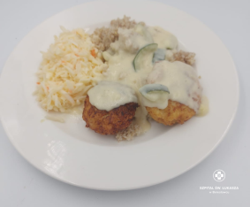 | Rosół wołowo-drobiowy z kluskami 450ml (1,3,7,9)  Kotlet drobiowy mielony z warzywami w sosie maślanym z dodatkiem Fresubin Protein 150g (1,3,7)  Surówka z ogórka kiszonego 150g,  Kompot
Kolacja | Hummus z dyni hokkaido i ciecierzycy 120g, ogórek 50g, , masło 20g(7), ser emmentaler 50g, , chleb pszenny 3 kromki (1), herbata 200ml  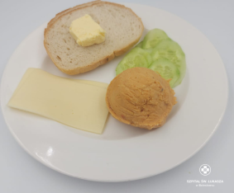 | Hummus z dyni hokkaido i ciecierzycy 120g, ogórek 50g, masło 20g(7), ser emmentaler 50g, , chleb pszenny 3 kromki (1), herbata 200ml | Hummus z dyni hokkaido i ciecierzycy 120g, ogórek 50g, ser emmentaler 50g, , masło 20g(7), chleb graham 3 kromki (1), herbata 200ml  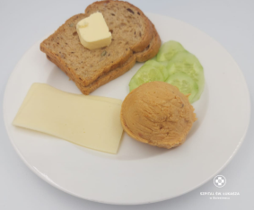 | Hummus z dyni hokkaido i ciecierzycy 120g, ogórek 50g, ser emmentaler 50g, ,,masło 20g(7), chleb pszenny 3 kromki (1), herbata 200ml | Hummus z dyni hokkaido i ciecierzycy 120g, ogórek 50g, ser emmentaler 50g, masło 20g(7), chleb pszenny 3 kromki (1), herbata 200ml
Podsumowanie wartości odżywczych | Energia: 2484kcal  B: 97g/ T: 112g / W: 267g | Energia: 2484kcal  B: 97g/ T: 112g / W: 267g | Energia: 2484kcal  B: 97g/ T: 112g / W: 267g | Energia: 2484kcal  B: 97g/ T: 112g / W: 267g | Energia: 2600kcal  B: 130g/ T:102g/ W: 302g

